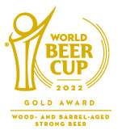
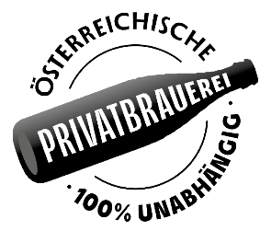
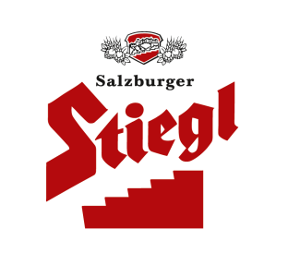
Presseinformation!

➲ Sensationell: Stiegl holt Gold beim World Beer Cup® 2022
➲ „Stiegl-Sonnenkönig VIII.“ überzeugte in der Kategorie „Fassgereifte Starkbiere“
➲ Weltmeisterschaft der Biere mit mehr als 10.000 Einreichungen aus 57 Ländern
➲ Stiegl als einzige österreichische Brauerei ausgezeichnet

And the winner is ...
Stiegl holt Gold beim World Beer Cup®

In der Stieglbrauerei zu Salzburg gibt es heuer mehr als einen Grund zum Feiern: Neben dem Jubiläum „530 Jahre Stiegl“ freut man sich jetzt über den großen Erfolg beim diesjährigen World Beer Cup®, bei dem man mit der exklusiven Jahrgangs-Edition „Sonnenkönig VIII.“ reüssieren konnte.

Was für ein Erfolg! Bei der Weltmeisterschaft der Biere, dem Word Beer Cup®, wurde Stiegl kürzlich in Minneapolis mit einer Goldmedaille für das Jahrgangsbier „Sonnenkönig VIII.“ in der Kategorie „Holzfassgereifte Starkbiere“ ausgezeichnet. Die exklusive Bierspezialität aus Salzburg setzte sich damit gegen 186 Konkurrenten in dieser Kategorie durch. Dazu ist Stiegl die einzige österreichische Brauerei, die beim renommiertesten Bierwettbewerb der Welt, der heuer mehr als 10.000 Anmeldungen aus 57 Ländern verzeichnete, eine Auszeichnung einheimsen konnte. „Diese Goldmedaille ist ein sensationelles Ergebnis – es ist die Belohnung und die Bestätigung für unsere Arbeit und zeigt zugleich auch die Leidenschaft und das Herzblut, das wir in die Herstellung unserer Bierspezialitäten stecken.“, erklärt Stiegl-Kreativbraumeister Markus Trinker. „Die Freude über den bierigen Weltmeistertitel ist natürlich riesengroß und da können wir einmal mehr mit Überzeugung sagen ‚Stiegl und stolz drauf‘“, ergänzt Trinker mit einem Augenzwinkern.

Vergoldet: Stiegl-Sonnenkönig VIII.
Die achte Edition aus der Serie der Stiegl-Jahrgangseditionen ist ein sogenanntes „New Style Saison Barrel Aged“ und reifte im Stiegl-Fassreifekeller mehrere Monate in Holzfässern, die mit Tokaji Aszú vorbelegt waren. Der Süßwein aus dem Gebiet rund um die ungarische Stadt Tokaj gilt bei Kennern seit Jahrhunderten als besonders edler Klassiker der Weinwelt. „Dieser ‚Sonnenkönig‘ präsentiert sich optisch in leuchtendem Gold und aromatisch mit einer außergewöhnlichen Kombination aus Süßweintönen, einem Hauch von Krokant und Anis sowie starkbiertypischen, gewichtigen Malzaromen. Für das besondere Geschmackserlebnis sorgt auch die halbtrockene Prägung mit einer Riesling-artigen Säure und einer sanften Pfeffernote im anhaltenden Nachhall“, beschreibt Markus Trinker sein „Weltmeister-Bier“. Die Bierrarität wurde in limitierter Edition von nur 1.900 Flaschen abgefüllt.

World Beer Cup® 2022
Der World Beer Cup® – veranstaltet von der amerikanischen Brewers Association – ist der renommierteste internationale Bierwettbewerb. Nach der pandemiebedingten Absage im Jahr 2020 war der diesjährige World Beer Cup® mit insgesamt 2.493 teilnehmenden Brauereien aus 57 Ländern der bisher größte Wettbewerb. Die hochkarätige Jury, bestehend aus 226 Juroren aus 28 Ländern, bewertete 10.542 Biere in 103 Bierstilkategorien nach Aussehen, Geschmack und Geruch.

___________________
Bildtexte:
Pressebild 1: Riesenerfolg und stolz drauf: Im Bild: Stiegl-Kreativbraumeister Markus Trinker (re) mit „Bierpabst“ Conrad Seidl bei der Preis-Übergabe, die im Rahmen des Craft Beer Festivals in Wien stattfand.

Pressebild 2: Große Freude bei Stiegl-Kreativbraumeister Markus Trinker über den World Beer Cup® Award in Gold – für das Stiegl-Jahrgangsbier „Sonnenkönig VIII.“

Bildnachweise (2): Christian Husar / Abdruck honorarfrei!

Pressebild 3: Das goldprämierte „Sonnenkönig VIII.“ aus der Serie der exklusiven Stiegl-Jahrgangseditionen reifte mehrere Monate in Holzfässern, die mit Tokajer Süßwein vorbelegt waren.

Bildnachweis: Stiegl / Abdruck honorarfrei!

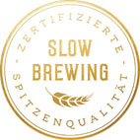
2022-05-18

Rückfragen richten Sie bitte an:

Stiegl-Pressestelle, Mag. Angelika Spechtler

c/o PICKER PR – talk about taste, Tel. 0662-841187-0, Mail: office@picker-pr.at, www.picker-pr.at

